摘要：本文介绍了Profibus-DP现场总线的特点及其在化纤涤纶短丝后处理牵伸联合机的应用，方便了工艺操作，提高了控制精度。
关键词：PROFIBUS-DP现场总线，后处理牵伸联合机，HMI人机界面
1 前言
在化纤涤纶短丝的生产工艺流程中，后处理牵伸联合机是整个生产线中的关键设备，各单元机的控制精度直接影响成品丝的质量。采用传统的机械长边轴或同步调节器控制，各单元机之间的工艺比例倍数调整极不方便，且控制精度难以保证。所以，为了方便对各工艺参数的调节，提高整个系统的控制精度和可靠性，采用“西门子TP170A触摸屏+S7-300PLC+矢量控制型逆变器”的控制方案。
2 PROFIBUS-DP现场总线简介
PROFIBUS是德国国家标准DIN19245和欧洲标准EN50170的现场总线标准。PROFIBUS广泛应用于加工制造、过程和楼宇自动化等行业。PROFIBUS根据应用特点分为PROFIBUS-DP，PROFIBUS- FMS，PROFIBUS-PA。其特点分别为：PROFIBUS-DP (工厂自动化) ，快速即插即用；PROFIBUS-FMS (通用性自动化)，通用、大范围使用、多主通信；PROFIBUS-PA (过程自动化)，面向应用、总线供电、本质安全。PROFIBUS-DP用于设备级的高速数据传送，中央控制器通过高速串行线同分散的现场设备进行通信，多数数据交换是周期性的，除此以外，智能化现场设备还需要非周期性通信，以进行配置诊断和报警处理。
PROFIBUS协议的实现可以通过PROFIBUS的专门协议芯片和微处理的结合来完成。在电力传动领域，各个公司分别推出自己的实现PROFIBUS协议的通信模板，直接插入变频器内就可以完成通讯。如SIEMENS SIMOVERT MASTERDRIVERS变频器中的CBP板，艾默生变频器的TDS-PA01适配器。现就涤纶短丝后处理牵伸联合机传动系统中PROFIBUS的具体应用作一描述。
3 涤纶短丝后处理牵伸联合机PROFIBUS现场总线的应用
3.1 涤纶短丝后处理牵伸联合机传动系统简介
本文以涤纶短丝后处理牵伸联合机传动系统为例,介绍现场总线在牵伸联合机系统中的应用。
化纤聚酯瓶片经熔融纺丝卷绕上油形成丝束喂入盛丝桶内，盛丝桶里的丝束从集束架引出，经过浸油槽上油，进入第一牵伸机；本生产线共有两道牵伸，一道牵伸在第一牵伸机和第二牵伸机之间进行；一道牵伸所需的牵伸温度是75～80℃，由水浴牵伸槽提供。二道牵伸是在第二牵伸机和第三牵伸机之间的蒸汽牵伸箱中进行，牵伸温度约为95～100℃；牵伸后的丝束由由叠丝机将其叠成一片，送卷曲机使丝束卷曲成形。系统结构组成如图1所示。
系统使用6套西门子矢量控制型逆变器，分别驱动六台单元机。PLC采用西门子S7-300系列。在主控柜内设置PLC主站，现场操作台上装有西门子TP170A型触摸屏，触摸屏与各变频器均为从站。PLC通过PROFIBUS-DP现场总线将主站与从站全部连接起来组成了一个工业现场总线系统，即提高了系统的可靠性与高性能比，也极大地方便了工艺人员和操作人员。该系统主要有以下特点和新功能：①矢量控制变频技术，电机上的编码器和逆变器构成速度闭环；②能耗制动加机械制动，停车时自动投入制动工作，工作可靠，制动平稳，实现了高速下的快速停车；③先进的工业现场总线系统与PROFIBUS总线；④触摸屏使用户操作方便，速度、电流等数据实时显示，电气系统运行监控与显示，故障显示，诊断，报警等。
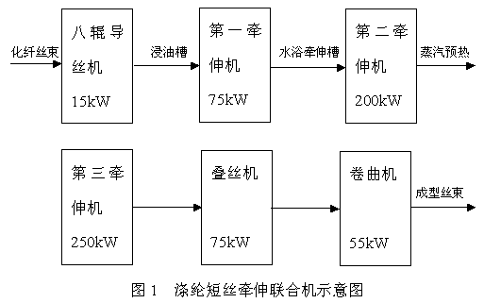
图1 涤纶短丝牵伸联合机示意图
3.2 PROFIBUS-DP网络组成
利用S7-300 CPU313C-2DP作为主站,逆变器加CBP板、现场触摸屏（TP170A）作为从站，组成一个单主PROFIBUS-DP通信系统。DP适用于数据高速通信的场合，采用RS-485双绞线电缆或光纤电缆，波特率从9.6Kbps-12Mbps,采用点对点(用户数据与传输)或广播(控制指令)方式, 支持循环的主从数据传输。 PROFIBUS网络组成图如图2所示。
由于PLC主站和所有从站都为SIEMENS公司产品，所以都满足PROFIBUS总线通信协议。在本系统中，采用RS485屏蔽双绞线作为通信介质，通信波特率为1.5Mbps,为PROFIBUS环形网络。 PROFIBUS-DP主要使用主-从方式，PLC主站周期性地与传动装置进行数据交换。在PROFIBUS结构中，周期性通道MSCY-C1的可用数据被定义为参数过程对象PPO，可用数据结构分成不同两部分且用报文分别传送：PZD部分（包括控制字，设定值，状态字和实际值）；PKW（用于读、写参数值）。当总线系统启动时，这种用于PROFIBUS主站到传动装置的PPO类型可以被设置，设置那种类型的PPO，取决于在自动化网络中传动装置的功能。
PROFIBUS装置有各种不同特性，为了所有主站系统能正确调用所使用的附加板，必须需要每一个装置的主数据文件GSD。为了能够有效通信，在 STEP7中，必须为每一总线设备设定地址，以便主站寻址。在CBP板设置的通信参数有：P918（总线地址），P712（PPO类型），P722（过程数据的报文故障时间）。
本系统采用了PROFIBUS-DP总线，使得系统节省了到机台的大量电缆，增加了可靠性，减少了变频系统的干扰，便于人员操作和维护。
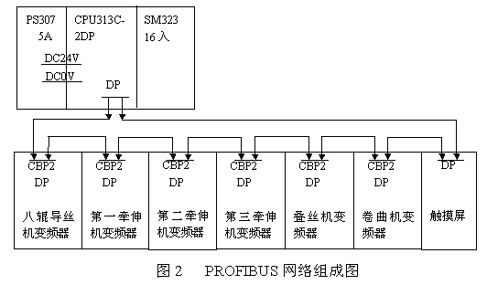
图2 PROFIBUS网络组成图
3.3 PROFIBUS的诊断功能
PROFIBUS具有强大的诊断功能,当接到从站传到的警报或出错时,主站迅速作出反应中止正常通信,对故障快速定位。这种诊断信息分为三级：本站诊断操作、模块诊断操作、通断诊断操作。故障清除以后，总线恢复正常通信。
4．现场总线技术应用于电力传动系统的前景及优越性
电力传动是工业自动化的一个重要分支领域，电力控制装置随着功率电子学，微电子学和计算机技术的发展，以具有相当水平的自治性和智能化。现场总线技术在电力传动领域中的应用，具有以下优点：①推动电力传动装置全数字化。由于现场总线系统的开发性，各个不同厂家的设备之间可以实现信息交换，用户可以按自己的需要和考虑，把来自不同厂家的设备组成大小随意的的系统。使得生产厂家在应用现场总线技术到产品时，将进一步加大装置全数字化。②降低电力传动控制系统的安装成本和维护费用。由于现场总线系统中分散在现场的智能设备能直接执行多种传感控制报警和计算功能，因而可减少变送器的数量等，从而减少系统硬件投资。而且现场总线系统接线十分简单，电缆、端子、槽盒、桥架的用量大大减少，节省了安装费用。由于现场控制设备具有自诊断和处理简单故障的能力，并通过数字通讯将相关的诊断维护信息送往控制室，用户可查询所有设备的运行，诊断维护信息，以便早期分析故障原因并快速解除。③充分应用软件功能，提高系统复杂控制的能力。由于现场总线系统设备的智能化、数字化，与模拟信号相比较，它从根本上提高了测量与控制的精度；减少了传送误差。同时由于系统结构简单，减少了信号的往返传输，提高了系统的可靠性。PLC与传动装置之间减少了直接输入输出电缆连接，充分应用软件功能，所有控制量都通过现场总线得以实现，进而提高了系统复杂控制的能力。
5 结束语
生产实践已经证明，此方案具有简单实用、运行稳定可靠、操作维护方便等特点，已成功地应用于化纤涤纶短丝后处理牵伸联合机上，取得了很好的经济效益和良好的社会效益。

